Dofinansowano ze środków Narodowego Centrum Kultury w ramach programu Dom Kultury+.Inicjatywy Lokalne2018.

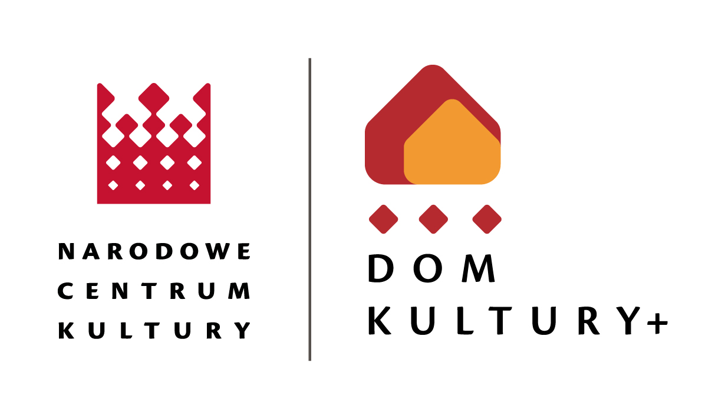

ZASADY WYBORU INICJATYW

w ramach programu Narodowego Centrum Kultury Dom Kultury+ Inicjatywy lokalne 2018

§1

Regulamin określa zasady wyboru najlepszych pomysłów inicjatyw społecznych, które zostaną dofinansowane i zrealizowane na terenie Koźla w Kędzierzynie-Koźlu, we współpracy z Miejskim Ośrodkiem Kultury.

§2

Organizacja konkursu

1. Konkurs obejmuje inicjatywy (projekty) mieszkańców Kędzierzyna-Koźla (Koźla), grup nieformalnych, osób prywatnych i organizacji pozarządowych, które mogą być zrealizowane wyłącznie na terenie Koźla, włączając aktywnie jak największą liczbę mieszkańców.

2. Ocenie podlegają wnioski o dofinansowanie inicjatyw (projektów), których realizacja będzie odbywać się w terminie od 31 lipca do 10 listopada 2018 r.

3. Organizatorem konkursu, jednocześnie jednostką koordynującą przebieg każdej ze zwycięskich inicjatyw, jest Miejski Ośrodek Kultury w Kędzierzynie-Koźlu, który zapewnia także obsługę administracyjną konkursu.

§3

Cele i efekty konkursu

1. Celem konkursu jest dofinansowanie inicjatyw lokalnych mieszkańców Kędzierzyna-Koźla (dzielnica Koźle), a w szczególności pomysłów które:

- zaangażują zasoby lokalne (naturalne, społeczne),
- aktywizują lokalną społeczność,
- będą realizowane we współpracy z instytucjami lokalnymi,
- mają jasno określony cel, dobrze zaplanowane działania, mierzalne rezultaty i adekwatne do inicjatywy koszty realizacji.

2. Wsparcie rozwoju ruchu społecznego oraz integracji mieszkańców, których pomysły będą miały wpływ na rozwój kultury na terenie Koźla.

§ 4
Uczestnicy konkursu

1. Podmiotami uprawnionymi do składania wniosków o dofinansowanie realizacji zadania są:

- grupy nieformalne
- osoby prawne
- organizacje pozarządowe, m.in. stowarzyszenia, fundacje

2. Uczestnicy konkursu powinni spełnić następujące warunki:

a) być bezpośrednimi realizatorami inicjatywy społecznej (projektu), będącej przedmiotem zgłoszenia do konkursu,

b) być mieszkańcem terenu objętego konkursem: Osiedle Koźle Stare Miasto, Osiedle Koźle-Południe, Osiedle Koźle-Zachód, Osiedle Koźle-Port, Osiedle Koźle-Rogi, bądź uczniem szkoły na tym terenie. Ponadto dopuszczamy również projekty osób bezpośrednio związanych z wyżej wymienionymi osiedlami, a mieszkającymi w pozostałych rejonach Kędzierzyna-Koźla.

§ 5
Zgłoszenia do konkursu

1. Warunkiem uczestnictwa w konkursie jest złożenie e-mailem lub osobiście wniosku o dotację w terminie do 18 czerwca 2018 r. (decyduje data wpływu).

2. Najważniejszym kryterium oceny jest zaangażowanie społeczności lokalnej.

3. Wniosek o dotację należy składać e-mailem na adres: ewa.lecibil@mok.com.pl lub osobiście w DK „Chemik” przy al. Jana Pawła II 27 (pok. 25) w temacie e-maila należy wpisać: „Kozielskie inicjatywy lokalne”.

4. Wnioski o dofinansowanie złożone po terminie nie będą rozpatrywane.

5. Złożenie wniosku o dotację traktowane jest przez Organizatora jako wyrażenie zgody na przetwarzanie i wykorzystywanie danych, zawartych w dokumentacji konkursowej, w celu promocji.

§ 6
Jury konkursu

1. Komisję Konkursową powołuje Dyrektor Miejskiego Ośrodka Kultury.

2. W skład komisji konkursowej wejdą sami twórcy projektów, jak również powołani przez Dyrektora Miejskiego Ośrodka Kultury pracownicy. Twórcy projektów nie mogą głosować na swoje projekty.

§ 7
Zasady rozstrzygania konkursu

- Ocena każdej ze zgłoszonych inicjatyw społecznych przeprowadzona będzie w oparciu o następujące kryteria (zgodne z regulaminem programu Dom Kultury +. Inicjatywy lokalne 2018):
- Zgodność z diagnozą i wynikającymi z niej potrzebami kulturalnymi społeczności, udostępnionymi do publicznej wiadomości w dniu 8.06.2018 r. o godz. 17.30 w DK „Koźle”, a także udostępnionymi na stronie internetowej: www.mok.com.pl.
- znaczenie dla społeczności lokalnej,
- innowacyjność,
- podejmowanie działań we współpracy z innymi podmiotami,
- klarowność przedstawionego budżetu i jego adekwatność do proponowanego projektu,.
- zgodność kosztów kwalifikowanych z regulaminem projektu ( Załącznik 1)

2. Ostateczną decyzję o przyznaniu dofinansowania podejmuje Dyrektor Miejskiego Ośrodka Kultury w Kędzierzynie-Koźlu we współpracy z Komisja Konkursową.

3. Decyzja Dyrektora ma charakter ostateczny i nie podlega procedurom odwoławczym.

§ 8
Dofinansowanie

1. Dofinansowanie i realizacja inicjatywy lokalnej zależne są od otrzymania kolejnej transzy w ramach programu Narodowego Centrum Kultury. Dom Kultury+. Łączne możliwe dofinansowanie wszystkich inicjatyw lokalnych wynosi 22.000 zł.

2. Komisja Konkursowa w dniu 19.06.2018 r., wybierze od 3 do 7 inicjatyw, o dofinansowanie których Miejski Ośrodek Kultury złoży wniosek do Narodowego Centrum Kultury.

§ 9
Ogłoszenie wyników

1. O wynikach laureaci zostaną powiadomieni telefonicznie lub drogą mailową.

- Wyniki konkursu zostaną podane do wiadomości publicznej na stronie internetowej www.mok.com.pl
- Beneficjenci projektu zobowiązani są do podpisania porozumienia z Miejskim Ośrodkiem Kultury ( Załącznik 2)

§ 10
Postanowienia końcowe

1. Regulamin konkursu wraz z formularzem wniosku dostępny jest na stronie internetowej www.mok.com.pl.

2. Dodatkowe informacje można uzyskać w Domu Kultury „Chemik”, al. Jana Pawła II 27 (pok. 26), a także pod nr tel. 77 480 25 56 lub 697 466 860.

Załącznik 1

WYKAZ KOSZTÓW KWALIFIKOWANYCH

1. Wydatki związane z realizacją zadania muszą spełniać następujące warunki (łącznie), tj. być:
- niezbędne dla realizacji zadania;
- efektywne i racjonalne;
- poniesione (opłacone) w okresie kwalifikowalności wydatków, tj. w okresie realizacji zadania;
- udokumentowane;
- poniesione przez wnioskodawcę.
2. Za wydatki kwalifikowane uznaje się:

Rodzaj kosztu | Uwagi
1. Honoraria/wynagrodzenia za działania merytoryczne i obsługę zadania:  - twórców, artystów;  - instruktorów, prowadzących warsztaty;  - koordynatora zadania;  - redaktorów i autorów tekstów do publikacji,  - członków jury;  - konferansjerów i osób prowadzących imprezy towarzyszące (np. koncerty, dyskusje panelowe, spotkania z artystami);  - tłumaczy;  - opiekunów dzieci i/lub osób niepełnosprawnych uczestniczących w projekcie;  - pilotów/przewodników;  - pracowników obsługi technicznej przedsięwzięć w ramach zadania (np. sceny, nagłośnienia, oświetlenia, nagrań, strojenie instrumentów);  - osób przygotowujących: ewaluację i dokumentację projektu. | Koszty finansowane w oparciu o:  - umowy zlecenia/o dzieło wraz z rachunkiem;  - faktury (wystawiane przez firmy oraz osoby prowadzące działalność gospodarczą);  - umowy o pracę wraz z niezbędnym oddelegowaniem lub dodatkowym aneksem zwiększającym wymiar/zakres etatu.  Uwaga! Do obsługi finansowej zadania nie zaliczają się koszty prowadzenia konta i przelewów bankowych!

Załącznik 2

UMOWA PARTNERSKA nr ….. /MOK/2018
zawarta w dniu……….. 2018 roku w Kędzierzynie-Koźlu. pomiędzy
Miejskim Ośrodkiem Kultury w Kędzierzynie-Koźlu, al. Jana Pawła II 27, 47-200 Kędzierzyn-Koźle, NIP: 749-10-03-186, reprezentowanym przez Dyrektora Piotra Gabrysza, zwanym dalej „Ośrodkiem”
a
Realizatorem Inicjatywy Lokalnej pod nazwą „……………………………………..” reprezentowanym przez:
……………………………………………………….
………………………………………………………..
zwanym dalej „Wnioskodawcą”
§1
Przedmiotem umowy jest realizacja Inicjatywy pod nazwą:
§2
- Ośrodek, zobowiązuje do:
- dofinansowania Inicjatywy w ramach „Dom Kultury + Inicjatywy lokalne 2018”;
- wydatkowania kwoty ……………………………………………., wyłącznie na koszty zawarte w budżecie projektu, wskazane we wniosku konkursowym stanowiącym załącznik nr 1 do niniejszej umowy.
- prowadzenia obsługi księgowej Inicjatywy lokalnej realizowanej w ramach Konkursu.
- udzielenia pomocy merytorycznej w trakcie realizacji inicjatywy oraz przy rozliczeniu projektu.
- do promocji Inicjatywy lokalnej na terenie Miasta Kędzierzyn-Koźle oraz na stronie internetowej www.mok.com.pl
- W miarę możliwości pomoc techniczną.
- Wnioskodawca, zobowiązuje się do:
- realizacji działań projektu zgodnie z harmonogramem projektu zawartym we wniosku konkursowym przy współpracy z Ośrodkiem.
- wydatkowania środków finansowych zgodnie z budżetem projektu zawartym we wniosku konkursowym. Wszelkie przesunięcia w ramach pozycji kosztorysowych wymagają zgody dyrektora Ośrodka.
- realizowania wszelkich zakupów związanych z projektem przy udziale pracownika Ośrodka -Ewa Kowalczyk-Lecibil, (ewa.lecibil@mok.com.pl), pamiętając, że:
- dowody zapłaty (faktury VAT, rachunki) powinny zawierać dane nabywcy: Miejski Ośrodek Kultury, al. Jana Pawła II 27, 47-200 Kędzierzyn-Koźle, NIP: 749-10-03-186 oraz dane sprzedawcy (nazwa, adres, NIP, nr rachunku bankowego, termin zapłaty)
- płatności za faktury VAT oraz rachunki, będą realizowane zarówno w formie gotówkowej jak i bezgotówkowej, płatności dokonuje Miejski Ośrodek Kultury.
- prawidłowo wystawione dowody zakupu/księgowe powinny być dostarczone niezwłocznie do sekretariatu Ośrodka, al. Jana Pawła II 27, 47-220 Kędzierzyn-Koźle.
- każdy dowód poniesienia kosztu należy opisać na osobnym dokumencie, merytorycznie w sposób pozwalający zakwalifikować dany koszt do odpowiedniej pozycji w budżecie, w następujący sposób:
Opis dokumentu finansowo- księgowego………………………………………………………
Sprzedawca/ Wykonawca: ………………………………………………………………………..
Tytuł inicjatywy: ………………………………………………………
Nazwa realizatora: …………………………………………………………………………………
Pozycja w budżecie:………………………………………………………………………………
Nr……….(treść)……………………………………………………………………………………
Kwota………………………………zł.
Nr Umowy Partnerskiej :…………….. zawartej w dniu……………………………….
Czytelny podpis realizatora.
- wszystkie umowy cywilno-prawne zawierane mogą być wyłącznie w Miejskim Ośrodku Kultury w Kędzierzynie-Koźlu i podpisane przez Dyrektora.
- obecności na spotkaniu z ewaluatorem zewnętrznym oraz uroczystym podsumowaniu inicjatyw
5) przedłożenia sprawozdania merytorycznego i finansowego z realizacji Inicjatywy do 14 dni kalendarzowych od dnia zakończenia inicjatywy w formie papierowej według wzoru stanowiącego załącznik nr 3 do niniejszej umowy.
6) umieszczania na wszystkich materiałach promocyjnych następującej formuły: Dofinansowano ze środków Narodowego Centrum Kultury w ramach programu Dom Kultury + Inicjatywy lokalne przy współpracy z Miejskim Ośrodkiem Kultury w Kędzierzyn, wraz ze stosownymi logami.

……………………… …………………………………………….
Realizatorzy Inicjatywy Lokalnej Dyrektor Miejskiego Ośrodka Kultury

Załącznik 3

SPRAWOZDANIE Z WYKONANIA ZADANIA
W RAMACH INICJATYWY LOKALNEJ

……………………......................................................................................................………………
……………………......................................................................................................………………
^{(nazwa zadania publicznego)}

realizowanego w okresie od ......................... do ........................., określonego w umowie nr .................. o realizację zadania w ramach inicjatywy lokalnej,
zawartej w dniu ……………………………………, pomiędzy:
Miejskim Ośrodkiem Kultury, a

............................................………………………………………………….
^{(nazwa Inicjatora)}

Data złożenia sprawozdania: ………………................................

Część I. Sprawozdanie merytoryczne

- Czy zakładane cele i rezultaty zostały osiągnięte w wymiarze określonym we wniosku? Jeśli nie – dlaczego?

- Opis wykonania zadania z wyszczególnieniem działań partnerów biorących udział w realizacji zadania (należy odnieść się do harmonogramu realizacji zadania).

Część II. Sprawozdanie z wykonania wydatków

- Rozliczenie ze względu na rodzaj kosztów (w zł)

data zapłaty
z tego ze środków finansowych Inicjatora
z tego dotacji
wartość w zł
nazwa kosztu
data wystawienia dokumentu
numer dokumentu
nazwa zadania, numer pozycji kosztorysu
l.p. |  |  |  |  |  |  |  |  |  |  |  |  |  |  |  |  |  |  |  |  |  |  |  |  |  |  |  |  | Razem

- Uwagi mogące mieć znaczenie przy ocenie realizacji budżetu:

Część III. Dodatkowe informacje

Załączniki:
- .............................................................................................................………………………………
- .............................................................................................................………………………………
- .............................................................................................................………………………………
- .............................................................................................................………………………………

Oświadczam /my, że:
- wszystkie podane w niniejszym sprawozdaniu informacje są zgodne z aktualnym stanem prawnym
i faktycznym,
- zamówienia na dostawy, usługi i roboty budowlane za środki finansowe uzyskane w ramach umowy zostały dokonane zgodnie z przepisami ustawy z dnia 29 stycznia 2004 r. - Prawo zamówień publicznych (Dz.U.
z 2010 r. Nr 113, poz. 759, z późn. zm.),
- wszystkie kwoty wymienione w punkcie II.1 Rozliczenie ze względu na rodzaj kosztów zostały faktycznie poniesione.

…………………………………………………………………………………………………………
(podpis/y Inicjatora lub osoby upoważnionej lub podpisy osób upoważnionych do składania oświadczeń woli w imieniu Inicjatora)

POUCZENIE

Sprawozdania składa się osobiście w DK „Chemik”, al. Jana Pawła II 27, 47-200 Kędzierzyn-Koźle, pokój 25 lub mailowo na adres: ewa.lecibil@mok.com.pl w terminie do 10.11.2018 r.

